都市計画マスタープラン策定実習7班　第1回中間発表レジュメ　　　　　　　　　　2016.11.2(Wed)

|  |
| --- |
| **まぐねっと　TSUCHIURA**  班員：下重尚也　長谷川隼　中澤ゆかり　守谷凪季　渡辺優也　TA：松永純 |

|  |
| --- |
| **1.導入** |

**1.1, 土浦市の概要・特徴**

土浦市は茨城県南部に位置しており、2006年に新治村との合併を経て現在の形に至った。総面積は122.99㎢で人口は143,726人となっている。

**1.2, 現地調査**

私たちは土浦市の現状について知るために2016/10/14(金)の受講者全体での見学会に加えて10/11(火),10/24(月)に現地調査を行った。

実際に現地を訪れたことで、土浦市には歴史的なまちなみや豊かな自然、霞ケ浦等の魅力的な地域資源が豊富にあることを実感することができた。一方で、中心市街地に空き家が多く見られ、活気がなく寂しい様子が見て取ることができた。

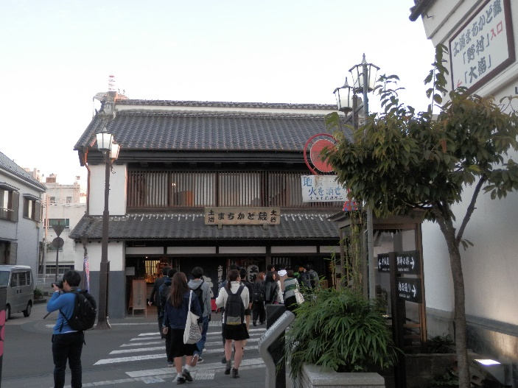

図1：土浦市内の歴史的なまちなみ(2016/10/14 班員撮影)

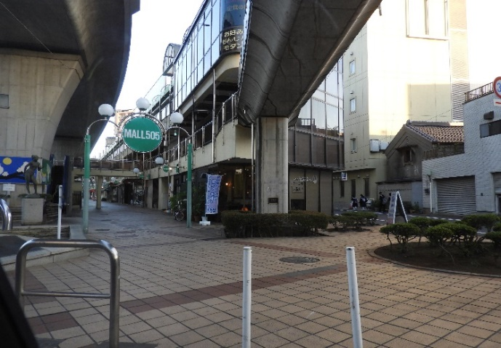

図2：活気がない中心市街地の様子 (2016/10/24 班員撮影)

**1.3, 人口**

　土浦市の人口は、図から読み取れるように2015年をピークに減少をはじめ2016年4月1日現在には143,726人となっており、2040年にはコーホート要因法より117,737人まで減少すると思われる。

図3：土浦市の人口と将来人口予測

また、国立社会保障・人口問題研究所『日本の地域別将来推計人口（平成28年3月推計）によると、土浦市の人口の高齢化率は2016年には25,7%であるが、2040年には36.8%に達すると予測されており、今後さらに少子高齢化が進展していくと考えられる。

　このまま人口が減少し続けると、産業が衰退し、まちの魅力が低下することによってさらに人口が減少するといった悪循環に陥る可能性がある。

**1.4, 目標都市像の設定**

　私たちは、人口減少社会について、人々を留め、引き寄せることでまちに活気が生まれると考察した。そこで、人々を引き寄せる磁石が必要であると考え、以下の6つの分野を目標都市像に必要不可欠な磁石として見立てた。

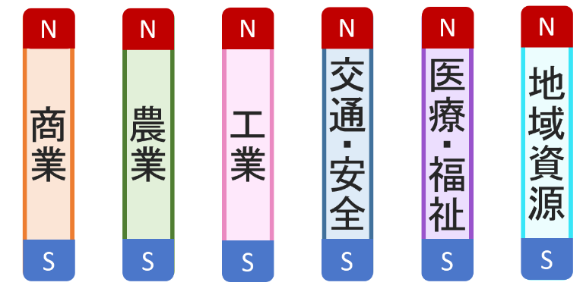

これらの分野が効率よく磁石のように結びつき、互いの分野に相乗効果をもたらすことで、大きな魅力が創出されたまちを目標都市像として設定する。

|  |
| --- |
| **2.現状・課題** |

私たちは、土浦市が現在抱えている課題を明らかにするために文献調査を行った。

**2.1, 商業**

土浦市の商業では、過去と現在で大きく異なっている。商業施設は減少の一途をたどり、H24にはH14の3分の2まで減少した。その結果駅前の商業施設や、モール505では空き店舗やシャッターを下ろした小規模商業施設が増え、景観や雰囲気にも影響を与えている。

店舗の減少に伴い、年間販売額も減少傾向にある。イオンモール土浦やイトーヨーカドーの建設に

より、変動しつつ減少している。

図4：土浦市の店舗数の推移

図5：土浦市店舗売上の推移

土浦市の商業衰退の背景には、隣接したつくば市での大規模開発や、モータリゼーションの普及が考えられる。

**2.2, 農業**

図6からわかるように、土浦市の耕作放棄地面積は増加傾向にある。土浦市も耕作放棄地が増えていくことを問題視して、放棄地の再生や活利用などの対策を行っているが、効果が挙げられていないのではないかと考えられる。したがって、市の耕作放棄地解消の取り組みをもう一度再検討する必要があるといえる。

図6：土浦市の耕作放棄地面積の推移

また、図7からは土浦市の農家数が兼業農家を中心に毎年減少していることが読み取れる。さらに、図8は農業人口の年齢別割合を示しており、人口の高齢化よりも顕著に農業人口の高齢化が進んでいることがわかる。2015年においては、農業従事者全体の6割が60歳以上となっている。このデータから、兼業農家の減少と農家人口の高齢化が耕作放棄地増加の原因になっているのではないかということが言える。

図7：土浦市の農家数の推移

図8：土浦市の農業人口年齢割合

**3.3, 工業**

土浦市の産業のうち、工業においては、東筑波新治工業団地やテクノパーク土浦工業団地など多くの工場が建設されており、神立駅付近や常磐道土浦北IC付近では広大な土地を利用した工業が盛んである。

図9：製造品出荷額等の推移

製造品出荷額等の推移を見ると、H21年にはリーマンショックが起こり激減したが、その後H22からH24年まで上昇傾向にあり、製造品出荷額については安定しているように思われる。

また従業員数の推移においても、リーマンショック時にも大きな下落などはなく、上昇傾向にある。これら2つのグラフから、土浦市における工業は安定していると言える。

図10：工場従業員数の推移

**3.4, 交通・安全**

土浦市内の駅の1日あたりの平均乗車人員は全体では2000年には4万人を超えていたが2015年には3万人を下回っており、大きく減少していることが分かる。内訳を見てみると、土浦駅と荒川沖駅が大きく減少している一方で、神立駅はもともと乗車人員が少ないが減少率は低いということが分かる。

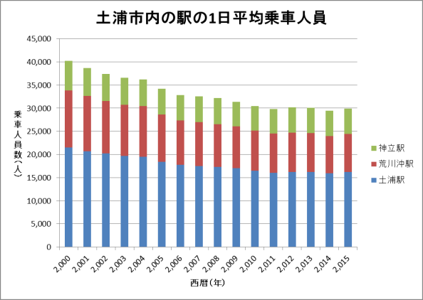

図11：土浦市内の駅の1日あたり平均乗車人員

市内の公共交通については、路線バスの廃止が相次いだことにより新治地域を中心に交通空白地帯が存在している。一方、中心市街地では複数の路線が重複しており市内の地域間で格差が生じていることがわかる。

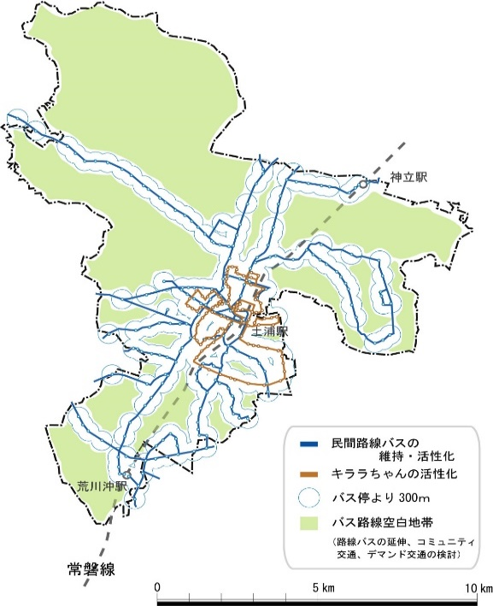

図12：土浦市内のバス路線図と交通空白地帯

総務省統計局「住宅・土地統計調査」（2013年）より、土浦市内の空き家率は16.1%となっており、全国平均13.5%、県内平均14.6%を上回っており、空き家が多く存在していることがわかる。

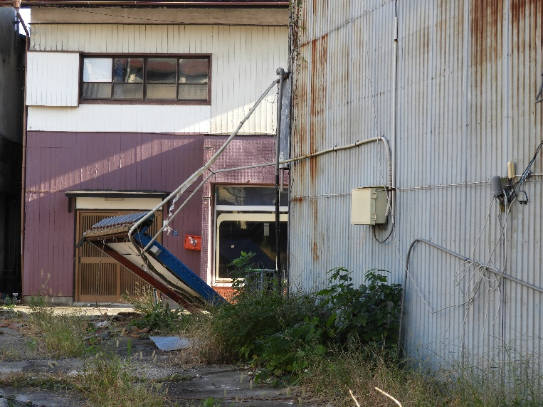

図13：土浦市の空き家の様子（2016/10/24 班員撮影）

また、表1より2015年における土浦市の犯罪率は、他の市町村を大きく引き離して県内ワースト1位となっており、前述した高い空き家率が犯罪の増加に関連していると考えられる。

表1　茨城県市町村犯罪率ランキング

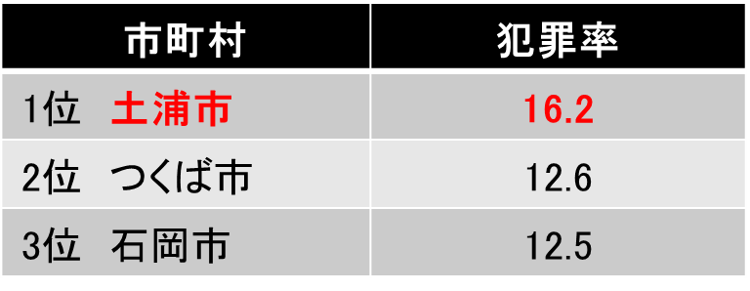

茨城県警公式ホームページのテータにより作成

※犯罪率 = 人口1,000人あたりの犯罪認知件数

**3.5, 医療・福祉**

土浦市の要介護数・要支援者数の推移を見てみると、全国的な高齢化と合わせて土浦市でも高齢化が進んでおり、近い将来に30％を超えることが予想される。高齢化に伴い要介護・要支援者数も増えていることが同じグラフから伺える。

図14：土浦市の高齢化率と要介護・要支援者数推移

また、現在の土浦市における介護サービス利用者は4222人で、それに対して介護従事者数は1679人となっている。この比率はおよそ3対1になっているが、介護保険法の最低基準はこれと同じ3対1であり、このまま高齢化が進行するとこの最低基準を数年後には上回ることは明白である。

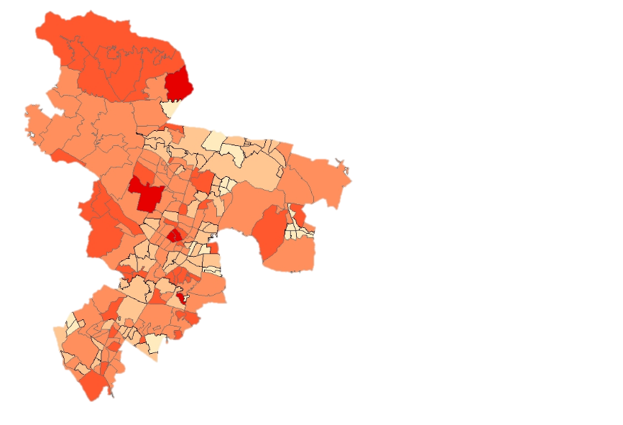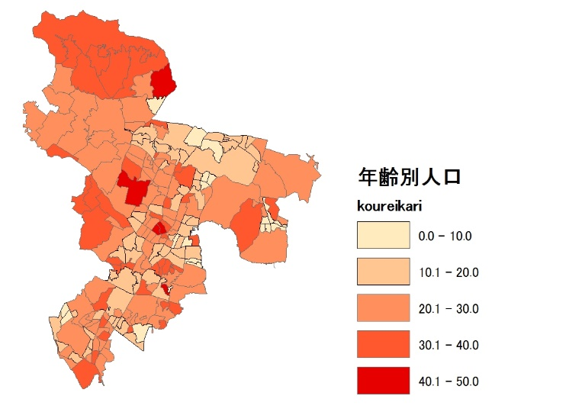

救急病院

図15：土浦市の町丁目別高齢化率と救急病院の分布

図15は土浦市の町丁目別高齢化率と救急病院の位置を示したものであるが、ここでいう救急病院とは、救急車で搬送された患者の措置をとることができる病院を指す。この図から、北西の新治地区については、高齢化率が全体的に高いにも関わらず近くに救急病院がなく、緊急時に救急車の搬送が遅れるなどの問題がある。

**3.6, 地域資源**

土浦では、4月の桜まつり、8月のキララまつり、10月の全国花火競技大会が観光面での代表的なイベントとなっている。それぞれのイベントの観光客数は下のグラフの赤い部分に示してある。ここから、これら3つのイベント以外に観光目的で土浦を訪れる人は1年を通して少ないということが分かる。土浦には、霞ヶ浦や朝日峠展望公園などの自然資源、亀城公園やその周辺の歴史的まちなみなどの歴史・文化的資源が豊富にあるが、それらの地域資源を十分に生かせていないということが課題として挙げられる。

図16：土浦市月間観光客の推移

|  |
| --- |
| **3. 今後の展望** |

**土浦市の6つの磁石**

土浦市の現状整理で挙げられた6つの磁石について、それぞれの分野を6つの分野と関連付けた提案の方向性を以下に示す。

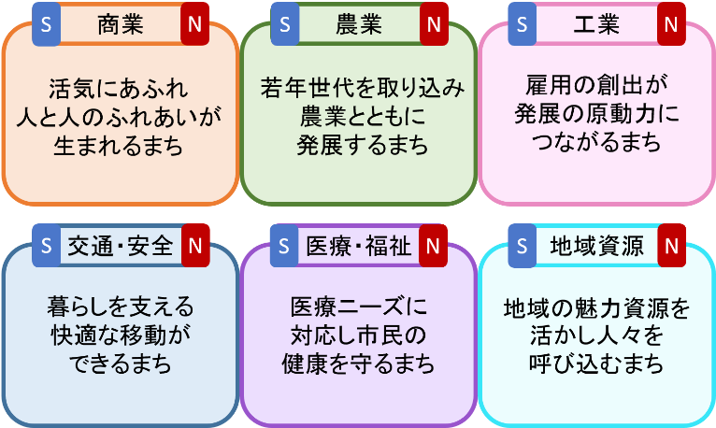

これらの分野別の提案をつなげ、強い磁力、つまり魅力を創出することで土浦市に人を呼び込み、活気にあふれた魅力的な土浦市を目指す。

|  |
| --- |
| **4. 参考文献** |

土浦市の面積｜土浦市公式ホームページ

(<http://www.city.tsuchiura.lg.jp/inform/rules/reiki_honbun/e004RG00000005.html>)

土浦市地域公共交通総合連携計画(平成22年1月 土浦市)

[3]JR東日本 各駅の乗車人員(<http://www.jreast.co.jp/passenger/>)

[4]土浦市の高齢者推移｜土浦市公式ホームページ

(<http://www.city.tsuchiura.lg.jp/data/doc/1396914772_doc_23_0.pdf>)

[5]第6次土浦市ふれあいネットワークプラン｜土浦市公式ホームページ

(<http://www.city.tsuchiura.lg.jp/data/doc/1432117393_doc_23_0.pdf>)

[6]介護施設百科・茨城県土浦市

(<http://kaigo.ibaraki.jp/tsuchiura/>)

[7]統計つちうら（<http://www.city.tsuchiura.lg.jp/data/doc/1359681428_doc_8.pdf>）

[8]いばらき統計情報ネットワーク　農林業センサス（<http://www.pref.ibaraki.jp/kikaku/tokei/fukyu/tokei/>）

[9]霞ヶ浦市観光協会

（<http://www.kasumigaura-kankou.jp/page/page000337.html>）

[10]土浦市観光協会

（<http://www.tsuchiura-kankou.jp/>）

[11]土浦市の高齢者推移｜土浦市公式ホームページ（<http://www.city.tsuchiura.lg.jp/data/doc/1396914772_doc_23_0.pdf>）

[12]介護施設百科・茨城県土浦市　（<http://kaigo.ibaraki.jp/tsuchiura/>）

[13]茨城県観光客動態調査（<http://www.pref.ibaraki.jp/shokorodo/kanbutsu/kikaku/documents/teisei-h26-kannkoudoutai.pdf>）